2013년 제4기 가비아 인턴사원 모집
01 모집부문
부문 | 해당 전공
프로그래머 | 전산 및 기타 관련학과
시스템 엔지니어 | 전산, 컴퓨터공학 및 기타 관련학과
웹디자이너 | 산업디자인, 시각디자인, 웹디자인 등 디자인관련 계열, 미대
웹기획/서비스기획/마케팅 | 경영학과, 경제학과 등 상경계열, 문학 관련 과 등 인문계열

- 모집인원 : 00명
- 전공 필수 직무인 경우, 선발 과정에서 관련 기술 보유 여부 평가
- 전공 무관 직무인 경우, 선발 과정에서 해당 업무에 관한 기초 지식과 기술, 관심도 평가
- 관련 자격증 소지자 우대

02 응시자격
(1) 4년제 정규대학 이상 학력 소지자로서 2012년 기졸업자 또는 2013년 졸업예정자,
(2) 모집부문 해당학과 또는 관련학과 전공자
(3) 남자의 경우, 병역필 또는 면제로 해외여행에 결격사유가 없는 자
(4) 인턴십 기간 중 풀타임 실습 가능한 자

03 전형절차
절차 : 서류전형 → 1차 기술면접 → 인성검사 → 2차 임원면접 → 합격자발표

04 가비아 인턴십 프로그램 안내
(1) 실습 기간 : 2013년 1월 2일(수) ~ 2월 28일 (약 2개월간 풀타임)
(2) 급여 : 100만원/월
(3) 4대보험 및 조식, 석식 제공
(4) 기업의 실무 경험 기회 : 실무 팀에 소속되어 실무에 투입 / 멘토링
(5) 다양한 교육 제공 : 직무별 실무 교육 / 휴넷 온라인 강의 수강 / IDC견학
(6) 다양한 체험활동 지원 : 문화체험 / 동료간 단합을 위한 외부 활동
(7) 인턴 4기 독립 프로젝트 수행
(8) 수료증, 기념품 증정
(9) 우수 수료자 정직원 전환 : 인턴십 만료 후 우수 수료자에게 정직원 채용 기회 부여

05 지원서 접수
(1) 기간 : 2012년 12월 6일(목) ~ 2012년 12월 16일(일) 약 10일 간
(2) 접수 방법
가비아 홈페이지 ( http://www.gabia.com/intern2013 )에서 지원서 양식을 다운로드 하여 작성한 후 이메일로 접수
(3) 접수 이메일 : recruit@gabia.com

06 제출서류
(1) 가비아 인턴십 지원서 : 가비아 홈페이지에서 제공하는 양식
(2) 증빙서류 : 최종 합격자에 한해 제출
- 출신대학 및 대학원 전학년 성적증명서 원본 1부 (편입의 경우 편입전 성적증명서 1부 포함)
- 졸업(예정) 증명서 원본 1부
- 자격증 사본 1부(해당자)
※ 제출된 서류는 반환치 않으며, 지원서상에 허위기재가 있는 경우 합격이 취소될 수 있습니다.

07 기타사항
(1) 인턴 채용 일정
일정 내용 | 기 간
서류 접수 | 12월 6일(목) ~ 12월 16일(일) 10일 간
서류 심사 | 당일 수시 심사
서류 발표 및 1차 면접 통보 | 12월 17일(월)
1차 면접 | 12월 20일(목) ~ 12월 21일(금)
1차 합격 및 2차 면접 통보 | 12월 22일(토)
2차 면접 | 12월 27일(목) ~ 12월 28일(금)
최종 발표 | 12월 29일(토)
실 출근일 | 1월 2일(수)

(2)회사위치
주소 : 경기 성남시 분당구 삼평동 670번지 유스페이스1 B동 4층 ㈜가비아
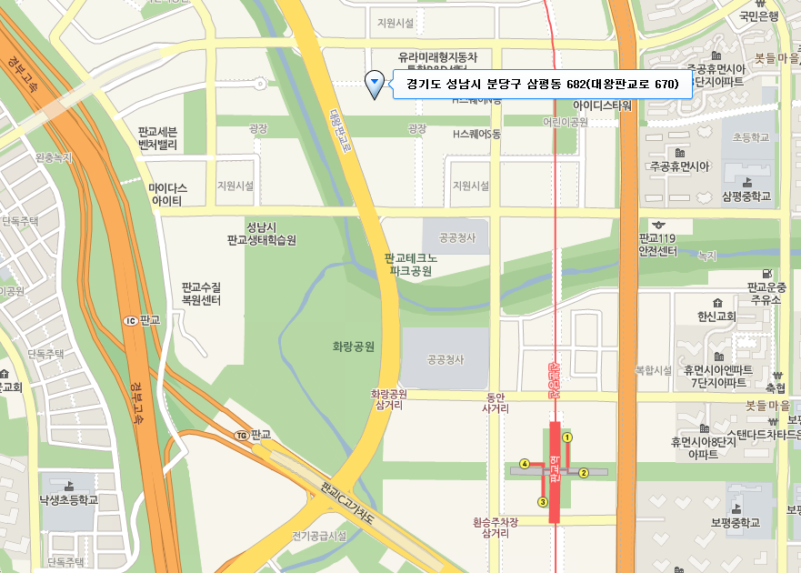
(3) 문의
인사팀 인턴채용 담당자 02-829-3657 / email : junholee@gabia.com

